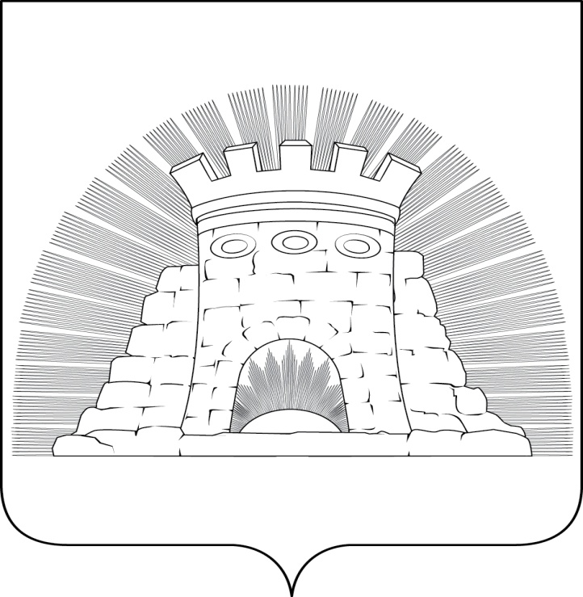

СОВЕТ ДЕПУТАТОВ

ГОРОДСКОГО ОКРУГА ЗАРАЙСК

МОСКОВСКОЙ ОБЛАСТИ
ул. Ленинская, д. 46, г.Зарайск, 140600 Тел. 8 (49666) 2-46-11 Факс: 8(49666) 2-52-46
e-mail: sovet.zmr@mail.ru

РЕШЕНИЕ №28/6

О внесении изменений в решение от 27 июня 2024 года
Советов депутатов городского округа Зарайск
Московской области от 22.03.2022 №87/1
«Об утверждении Перечня жилых помещений,
отчуждаемых путем мены из муниципальной
собственности городского округа Зарайск
в рамках адресной программы Московской области
«Переселение граждан из аварийного жилищного
фонда в Московской области на 2016-2021 годы»,
утвержденной постановлением Правительства
Московской области от 01.12.2015 №1151/46
«Об утверждении адресной программы Московской
области «Переселение граждан из аварийного
жилищного фонда в Московской области 2016-2021 годы»

Во исполнение государственной программы Московской области «Переселение граждан из аварийного жилищного фонда в Московской области на 2019-2025 годы» утвержденной постановлением Правительства Московской области от 28.03.2019г. №182/10, руководствуясь Федеральным законом от 06.10.2003 №131-ФЗ «Об общих принципах организации местного самоуправления в Российской Федерации», и Уставом муниципального образования городской округ Зарайск Московской области,,

Совет депутатов городского округа Зарайск Московской области решил:

1. Утвердить изменения в Перечне жилых помещений, подлежащих отчуждению путем мены из муниципальной собственности городского округа Зарайск Московской области
- в строке 4 Приложения №1 слова «Московская область, г. Зарайск, ул. Московская, д. 108, кв. 18» заменить словами «Московская область. г. Зарайск, микрорайон-1, д.16, кв.17»
2. Опубликовать настоящее решение в периодическом печатном издании - «Зарайский вестник» - приложении к общественно-политической газете «За новую жизнь» и разместить на официальном сайте администрации городского округа Зарайск Московской области в информационно - телекоммуникационной сети интернет (https://zarrayon.ru/).
3. Настоящее решение вступает в силу с момента его принятия.

Председатель Совета депутатов Глава городского округа Зарайск
Е.А. Белкина В.А. Петрущенко

